Kjære NMS-venner og støttespillere i Norge! Saku/Mustamäe, 6. oktober 2017
Det er på tide med nyhetsdrypp fra øst! Først og fremst: Takk for engasjementet for misjon i Estland! Dette har vi møtt både når enkeltpersoner eller grupper har vært på besøk her, i eposter, i forbindelse med Generalforsamlingen i Stavanger osv. Det er godt å se at en gruppe enkeltpersoner og menigheter i Norge har omtanke for arbeidet her, samler inn penger til NMS’ arbeid i Estland, og bærer oss, medarbeiderne og arbeidet i forbønn! Noen har også sendt egne forbønnsønsker til oss.
En spesiell takk til alle som har vært med på dugnaden i sommer og høst for å hjelpe menigheten i Mustamäe med den pågående kirkebyggingen! Det er samlet inn over en million norske kroner! Lokalt er det fortsatt behov for mer, men samtidig er resultatet av denne „aksjonen“ veldig flott!
Mustamäe kirke begynner – utrolig nok – allerede å bli ferdig utvendig. Nå holder bygningsmennene på med isolering av tak og vegger! Mange har undret seg over at byggingen kom såpass fort igang. Saken er den at Tallinn by fyller hundre år neste år (2018 - tidligere het byen Reval). Samme år er det hundre år siden Estland fikk sin første selvstendighet. Som en fødselsdagsgave til byen har politikerne i Tallinn – så å si mot alle odds – ønsket å skjenke den folkerike Mustamäe bydel et sakralbygg. For noe slik finnes jo ikke der fra før av. For de fleste politikerne betyr nok kirkebyggets potensiale som konsertbygg, diakoni- og ungdomssenter mest. Men da byen tilbød å være med og betale kirkebygget for å få det ferdig til jubelåret 2018, var det ikke noe annet alternativ for menigheten enn å „hoppe på toget“, som det heter. Til nå har byen støttet med ca. 14 mill. kroner, om lag halvparten av det kirka totalt er budsjettert til.
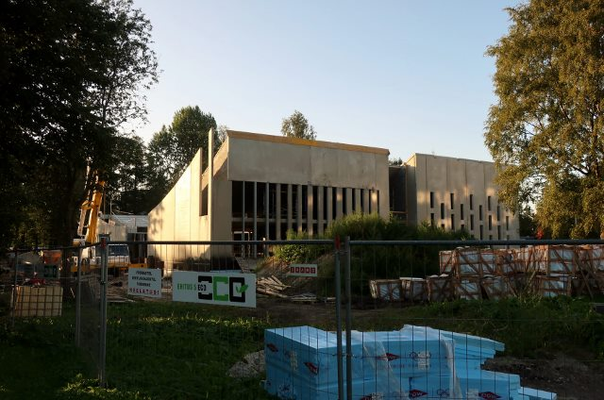
Utfordringen ligger i at menigheten må skaffe mye penger selv på kort tid, helst innen utgangen av november. Fortsatt mangler ca. 1,8 millioner kroner på å gjøre ferdig og betale for alt arbeidet utvendig og med kirkas „skall“ (som man sier her) - og da gjenstår fortsatt det meste innvendig. Fristen for å betale dette og unngå stopp i arbeidet, er i slutten av november. Så får vi legge dette i Guds hender. I tillegg til pengene fra NMS, har menigheten selv foreløpig samlet inn om lag 450 000 kroner.
Det var for øvrig meninga at det skulle være gudstjeneste og konsert innvendig i den nye kirka allerede 8. oktober, men dette er av sikkerhetsmessige grunner blitt flyttet utendørs – til det runde uteområdet foran kirka. Da blir det også velsigning av korset som skal festes ute på kirkeveggen, og det blir en gledens dag for Tiina og resten av menigheten!
Vi syntes det var viktig å skrive litt mer utfyllende om bygginga av Mustamäe kirka denne gangen. I den lutherske kirka er det bare bygget èn annen kirke etter 2. verdenskrig, så dette er stort! Men det er selvsagt mye annet som skjer og som kunne skrives om, både i Mustamäe og Saku og ellers i NMS-støttede prosjekter. Her får det bli et lite utvalg fra Mustamäe og Saku:
Tiina rapporterer om et stabilt og godt liv i Mustamäe menighet. - I sommer var det spesielt mye aktivitet: Èn gutteleir, èn jenteleir, samt èn fellesleir (for til sammen 30 forskjellige barn). Den 1. oktober startet den nye familiegudstjeneste-sesongen, og det var godt å se at også noen nye barn var med . Diakoniarbeidet går bra. Det er flott hvordan enkelte av de hjelpetrengende kommer steg for steg nærmere Gud gjennom diakonien, forteller Tiina.
I Saku menighet nærmer vi oss to jubiléer, som begge fyller oss med takknemlighet: Før jul passerer vi antakelig medlem nummer 100, og 2. februar (Kyndelsmesse) 2018 feirer menigheten sitt femårs-jubileum. Medlem nummer 100 vil trolig bli èn av de sju konfirmantene vi har i høst. Det er et flott kull, unge, lærevillige voksne mellom 20 og 30 år. Den 3. advent skal etter planen fem av dem døpes - og alle sju konfirmeres. Vi er veldig takknemlig for at de har funnet fram til oss – for det var de som fant oss denne gangen, ikke omvendt!
I forgårs fikk jeg en spesiell invitasjon: Jeg ble bedt om å komme og velsigne en nyplantet skog/park i utkanten av Saku på lørdag. Det er en spesiell skog, der lag og foreninger samt enkeltpersoner får plante sitt eget tre. Dette med treplanting har en spesiell symbolsk betydning i Estland. Gleder meg til dette, og spesielt hyggelig er det at det er noen utenfor menigheten(!) som her har tenkt på presten! Legger til at det er større tradisjon for kirkelige velsignelser av forskjellige „ting og tang“ i Estland enn i Norge, og det finnes egne liturgier for dette. Noen egen liturgi for velsignelse av skog finnes det meg bekjent ikke, men jeg får tilpasse den som ligger nærmest... Sannsynligvis blir det liturgien for „velsignelse av sports- og fritidsanlegg“.
Også i Saku jobber vi med kirkebygg, men har ikke kommet så langt som i Mustamäe. Riktignok har vi til sammen samlet inn nærmere en million kroner, inkludert det vi selv har samlet inn lokalt og gaver fra venner i Tyskland, Finland og Norge/NMS. Det er en om lag en tidel av det vi trenger totalt, en åttedel av selve kirkebygget. Kirka i Saku er nemlig mindre og rimeligere, sammenliknet med Mustamäe-kirka. Men vi jobber aktivt med sakene, og er veldig glad for at en ung, flink mann ved navn Ardon Kaerma har påtatt seg å bli prosjektleder for kirkebygging i Saku.
Dessverre mangler foreløpig politisk støtte til at det offentlige lokalt i Saku skal bidra økonomisk, annet enn med nikk og velvilje. Den 15. oktober er det lokalvalg i Estland, og jeg ble så seint som i dag tilskrevet av en politiker fra en lokal liste som gjorde meg oppmerksom på at hun og deres parti vil bidra til å bygge kirke i Saku! Så hvem vet hva som er mulig etter valget også her?!

I starten av september kom ettåring Ingvild Prestbø fra Fitjar til Estland. Hun er godt i gang med både arbeid og språk. Og i år er det ekstra spennende at NMS har valgt å rekruttere to estiske ettåring til sitt misjonsarbeid i England, så da er Estland med også der!

Når det gjelder utfordringer i menighetene – og dermed også forbønnstemaer – så mangler det ikke på det. I både Mustamäe og Saku har vi ønske og behov for flere søndagsskolelærere. I Saku ber vi om velsignelse for et nytt år med „Saku bibelskole“, samt om ettervekst i fotball-arbeidet, der det akkurat nå er et generasjonsskifte på gang. For begge menigheter ber vi om forbønn for medlemmene våre, for konfirmantene, for frivillige medarbeidere, for diakoniarbeider Ülle (Mustamäe) og ungdomsarbeider Ranno (Saku), for kirkebygging - og for oss som står med det daglige hovedansvaret i menighetene. Be også for søndagsskolelærerne Maris og Laura (Mustamäe) samt Tiina, Eleri og Ave (Saku). Og husk å takke for alt Gud allerede har gjort!

Gud velsigne dere og deres menigheter rikelig!

På vegne av Ave, Tiina, Anders og andre her

Magne
PS: Dersom noen har lyst til å lese flere nyheter, ber jeg dere følge med på Ave og Magne Mølsters blogg molsterestland.blogspot.com og/eller ettåring Ingvild Prestbøs blogg ingvildprestbo.wordpress.com

